Preberi si delovni list z novim besediščem na temo OBLAČILA. Prilepi list v zvezek, lahko pa si te besede prepišeš. V oklepaju imaš dano množino besed. Ne pozabi, da se v množini vedno uporablja določni člen DIE.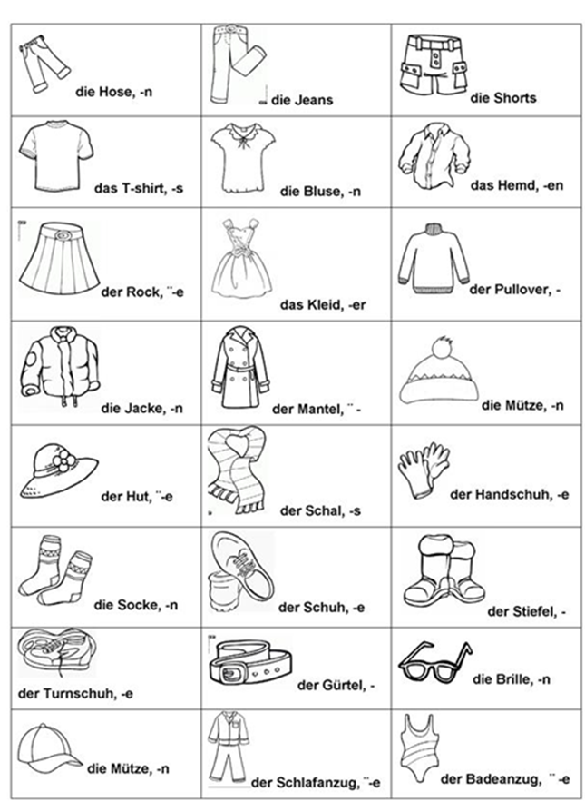
Kako povemo, kaj imamo danes oblečeno oz. kaj danes nosimo?

TRAGEN- nositi
1. ich trage
2. du trägst
3. er, sie, es trägt
1. wir tragen
2. ihr tragt
3. sie /Sie tragen

Was trägst du heute? Heute trage ich /Ich trage heute+ samostalnik v 4.sklonu(koga-kaj)
Zum Beispiel: Ich trage heute eine Jacke,, ein T-Shirt und einen Rock(der)!

ANZIEHEN- obleči

1. ich ziehe……an
2. du ziehst …..an
3. er, sie, es zieht…….an
1. wir ziehen….an
2. ihr zieht …….an
3. sie /Sie ziehen….an

Was ziehst du heute an? Ich ziehe eine Jacke, ein T-Shirt und einen Rock an. (4.sklon)

V delovnem zvezku na strani 11 reši vajo 3 v zvezek.
Želim ti uspešno delo!
Jasmina

